TRƯỜNG THCS THỊ TRẤN VĂN ĐIỂN CHÀO MỪNG NGÀY NHÀ GIÁO VIỆT NAM 20/11
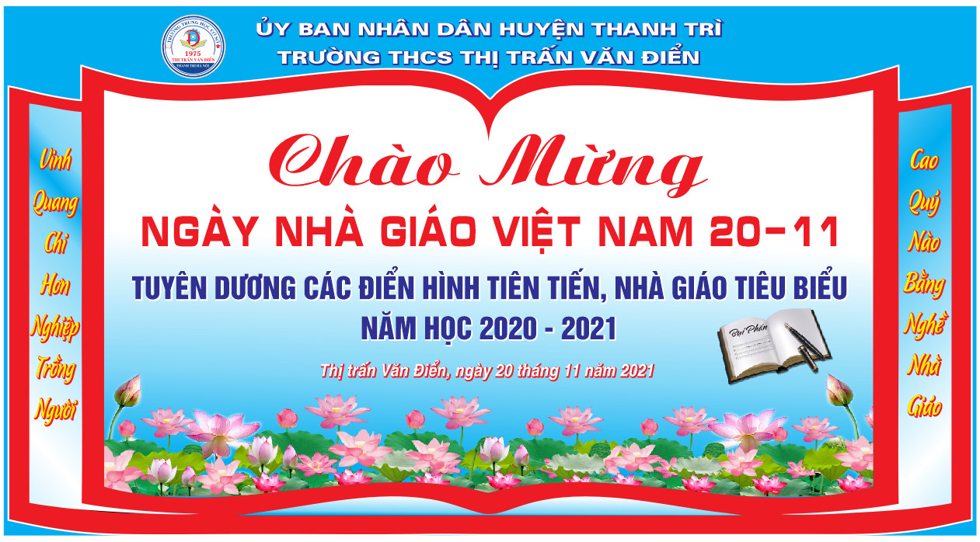
Hằng năm, cứ mỗi khi gió heo may về với một chút hanh hao se lạnh, tia nắng vàng cuộn mình trong những chiếc lá khô, tháng 11 về với bao thương nhớ, bao nỗi niềm bồi hồi xao xuyến như nhắc với tất cả các thế hệ học trò về một mùa tri ân tới các thầy cô giáo. Dân tộc Việt Nam có truyền thống tôn sư trọng đạo "nhất tự vi sư - bán tự vi sư" là câu nói khắc cốt ghi tâm của tất cả các thế hệ học sinh. Truyền thống tốt đẹp đó vẫn luôn được nhân dân ta kế thừa và phát huy. Người thầy luôn luôn được mọi người tin yêu, kính trọng. Sinh thời, Bác Hồ kính yêu của chúng ta đã từng khẳng định nghề giáo là nghề "cao quý nhất trong những nghề cao quý" và các thầy giáo, cô giáo chính là những "người anh hùng vô danh" trong sự nghiệp trồng người. Và từ năm 1982, ngày 20/11 chính thức trở thành ngày Hiến chương Nhà giáo Việt Nam (gọi tắt Ngày Nhà giáo Việt Nam). Đây trở thành ngày hội lớn của toàn dân tôn vinh các thầy giáo, cô giáo và nghề dạy học cao quý.
Nhân dịp chào mừng kỉ niệm 39 năm ngày nhà giáo Việt Nam, thầy và trò trường THCS Thị trấn Văn Điển long trọng tổ chức chuỗi hoạt động hướng về ngày 20/11 - ngày tôn vinh, tri ân những người lái đò thầm lặng vẫn đang ngày đêm miệt mài vì sự nghiệp trăm năm.
1. SINH HOẠT DƯỚI CỜ VỚI CHỦ ĐỀ “MÙA TRI ÂN”
Ngày 15/11/2021, trong tiết sinh hoạt dưới cờ đầu tuần, nhà trường đã tổ chức hoạt động ngoại khóa với chủ đề “Mùa tri ân”. Trong chương trình, học sinh đã được tham gia các hoạt động như: tìm hiểu về nguồn gốc, ý nghĩa của Ngày Nhà giáo Việt Nam 20/11, xem clip về tấm gương nhà giáo, lắng nghe bài phát biểu tri ân thầy/cô đến từ cô Nguyễn Thị Thu Huyền – Phó hiệu trưởng nhà trường.
Trong phạm vi một tiết học nhưng cả thầy và trò đều đã có giây phút lắng đọng bên nhau để cùng hiểu hơn về nghề giáo, với những vất vả, nhọc nhằn của thầy cô. Đây cũng là dịp học sinh thể hiện tấm lòng tri ân sâu sắc tới các thầy cô giáo đã và đang tâm huyết dìu dắt nhiều thế hệ học trò đến với những bến bờ tri thức.
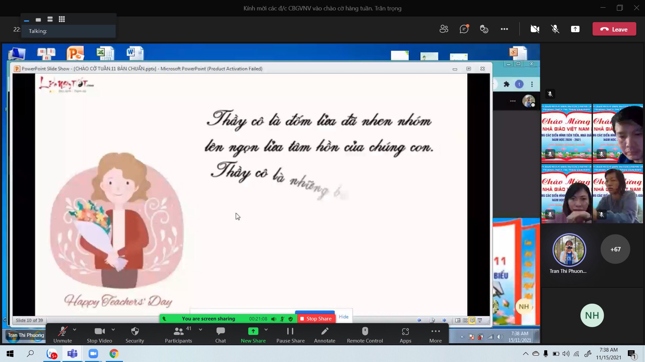
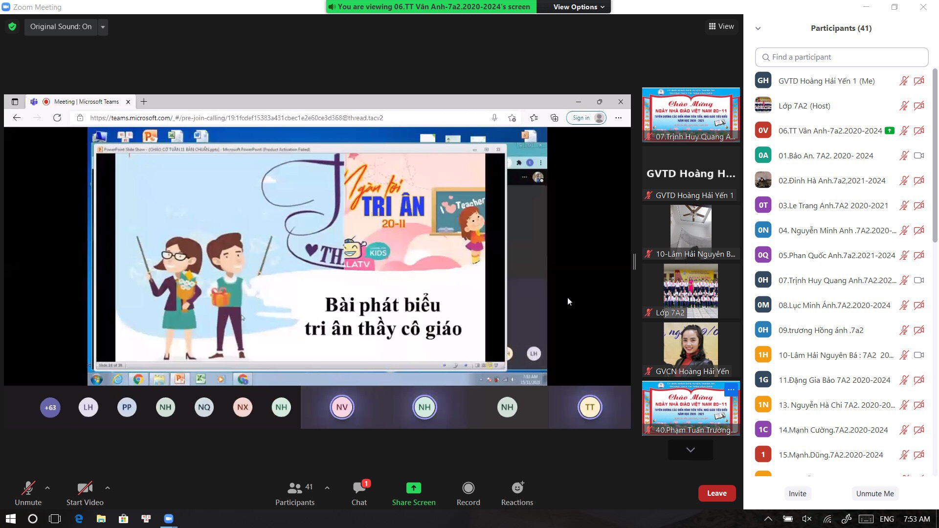
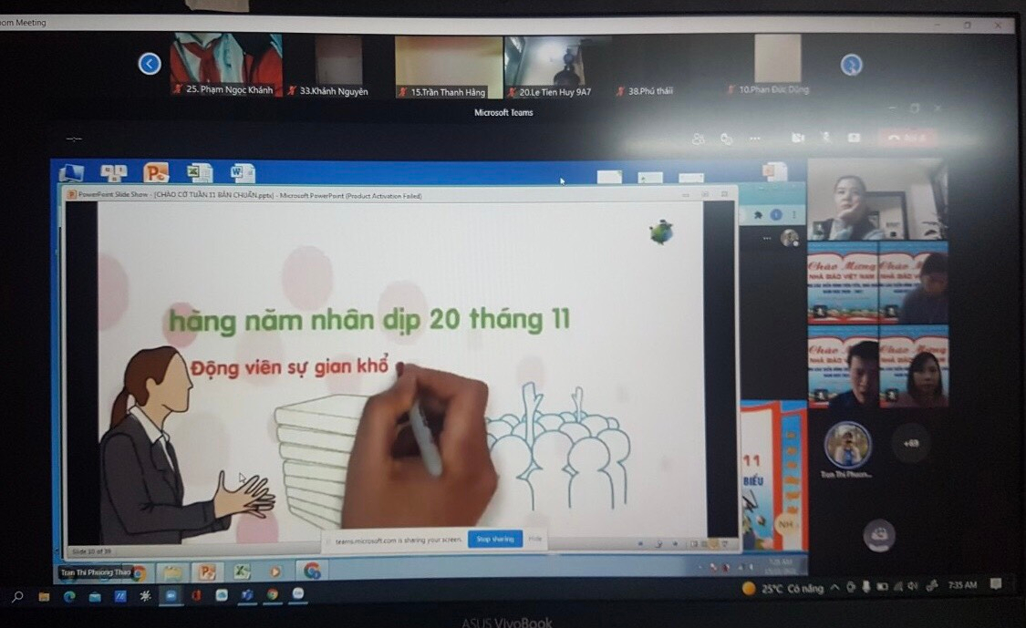
(Ảnh chụp màn hình giờ sinh hoạt dưới cờ)
2. CHÙM HOẠT ĐỘNG THI ĐUA KỈ NIỆM NGÀY NHÀ GIÁO
VIỆT NAM 20/11
Nhằm giúp học sinh và phụ huynh nhận thức được tầm quan trọng, vai trò của việc đọc sách; xây dựng và phát triển văn hóa đọc, hướng tới một xã hội học tập, một nét đẹp trong đời sống tinh thần của cộng đồng; tạo ra sân chơi giúp các em có cơ hội thể hiện, phát huy năng khiếu, bày tỏ tình cảm, khả năng sáng tạo của bản thân thông qua các hoạt động trải nghiệm, hoạt động ngoại khóa,… trường THCS Thị trấn Văn Điển đã phát động tổ chức “Chùm hoạt động kỉ niệm ngày Nhà giáo Việt Nam 20/11” với hai hoạt động ý nghĩa, bổ ích:
Hoạt động 1: Hội thi giới thiệu sách theo chủ đề “Mừng Ngày nhà giáo Việt Nam”
Trong hoạt động này, mỗi chi đội xây dựng tối thiểu 1 video giới thiệu sách nói về những tấm gương nhà giáo tiêu biểu, tấm gương học sinh tiêu biểu hoặc chủ đề về mái trường, học tập.
Học sinh trong nhà trường đã vô cùng hứng thú với cuộc thi, minh chứng là việc Ban tổ chức đã nhận lại được rất nhiều sản phẩm được đầu tư công phu, thể hiện dưới nhiều hình thức độc đáo khác nhau như: kể chuyện lồng ghép hát, đóng kịch,…
Các sản phẩm được đăng trên fanpage “Liên đội THCS Thị trấn Văn Điển” thu hút lượng lớn sự tương tác và quan tâm của mọi người. Dựa trên sự tương tác và điểm chấm của ban giáo khảo, nhà trường đã tìm ra những sản phẩm xuất sắc nhất:
- Giải Nhất: 6A9, 7A11, 8A2, 9A5
- Giải Nhì: 6A8, 6A10, 7A2, 7A8, 8A4, 8A8, 9A1, 9A11
- Giải Ba: 6A1, 6A2, 6A5, 7A1, 7A7, 7A10, 8A1, 8A3, 8A6, 9A3, 9A6, 9A10

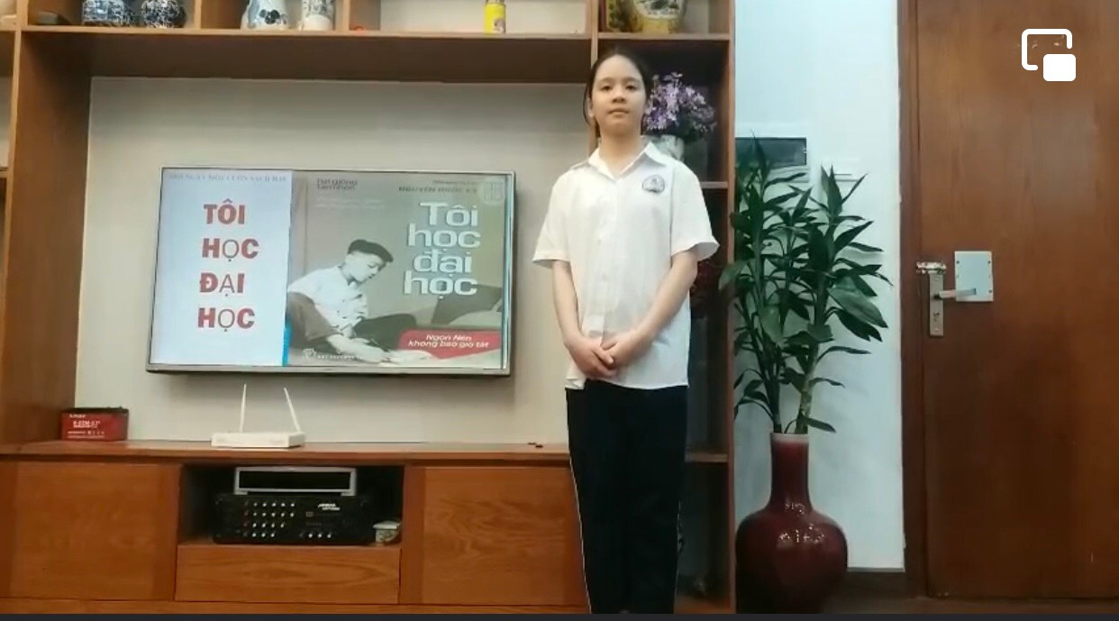 | 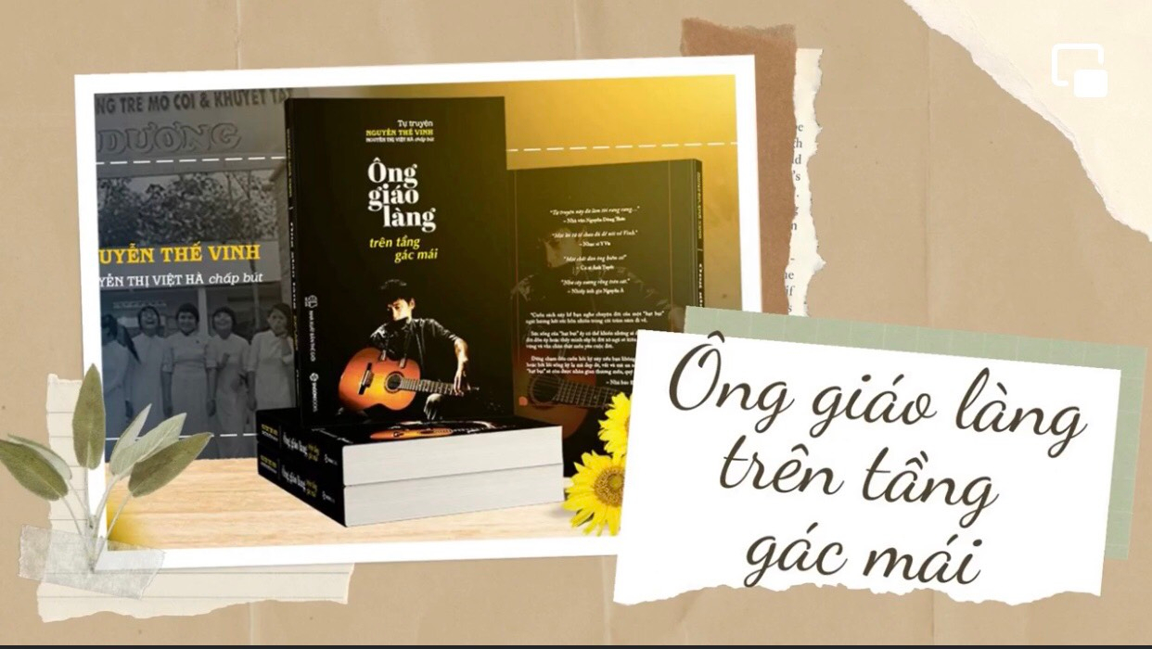
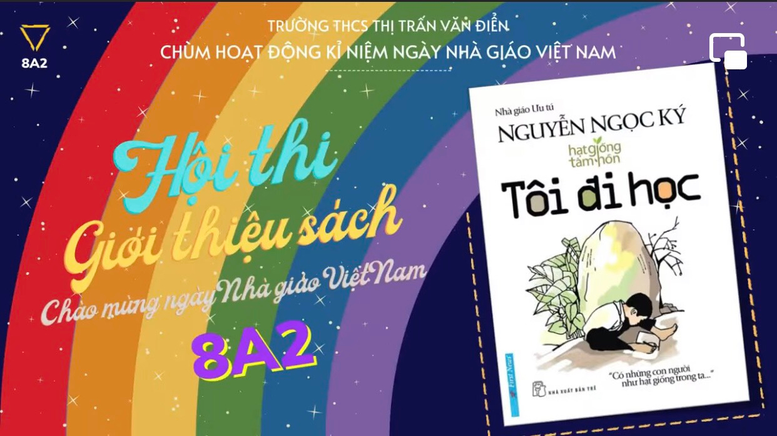 | 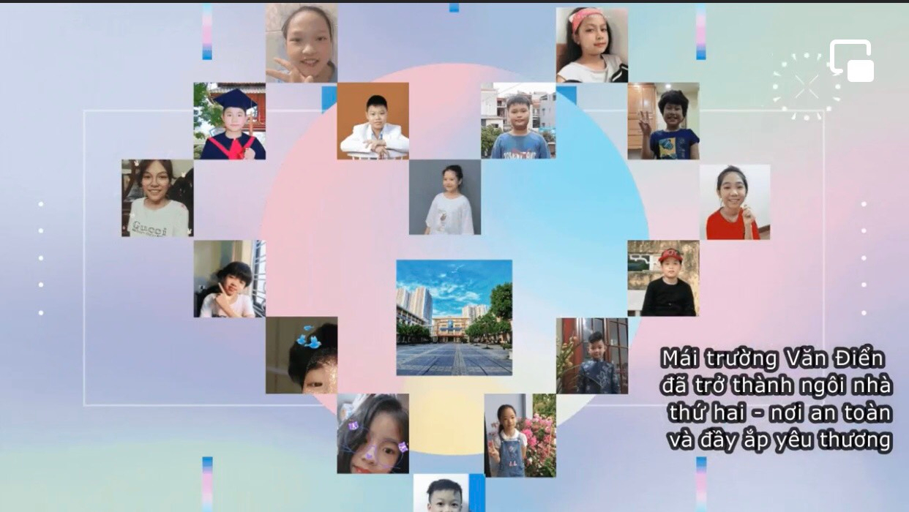
(Ảnh chụp màn hình từ sản phẩm các lớp)
Hoạt động 2: Cánh thiệp xanh “Lời tri ân thầy cô”
Tôn sư trọng đạo - đó chính là truyền thống quý báu của dân tộc Việt Nam ta, từ những nét chữ đầu tiên Cô dạy, đến những bài giảng của Thầy cho các em tri thức vào đời. Bằng tấm lòng yêu người, yêu nghề, thầy cô luôn là người dìu dắt các thế hệ học trò trên con đường đi tới ước mơ. Và những học trò hôm nay luôn biết ơn công lao nâng bước của các thầy, các cô. Xuất phát từ ý nghĩa này, nhà trường đã tổ chức hoạt động thứ hai: thiết kế thiệp với những lời chúc tốt đẹp gửi đến thầy cô. Những tình cảm đong đầy và chân thành được bày tỏ trong từng tấm thiệp với sự sáng tạo đầy ấn tượng. Ban tổ chức đã nhận được rất nhiều những sản phẩm đến từ học sinh trong trường và chọn ra những tấm thiệp ấn tượng nhất:
- Giải Nhất: Đào Thanh Nhàn (6A9), lớp 7A7, lớp 9A5
- Giải Nhì: Nguyễn Uyển Nhi (6A4), lớp 6A8, lớp 7A3, lớp 8A1, lớp 9A7
- Giải Ba: Nguyễn Uyển Nhi (6A4), lớp 6A5, lớp 6A8, Nguyễn Minh Anh (7A2), lớp 7A9, lớp 7A1, lớp 8A5,l ớp 8A6, lớp 9A10
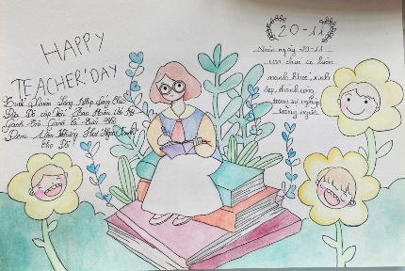 | 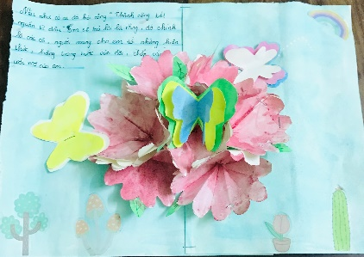 | 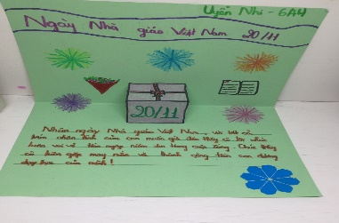
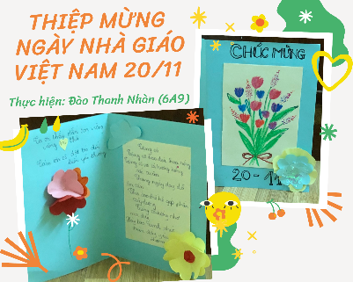 | 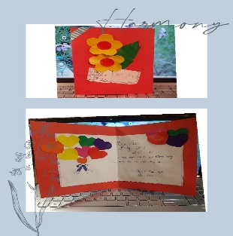 | 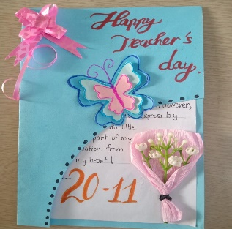
(Một số sản phẩm từ học sinh)
3. TỔ CHỨC LỄ CHÀO MỪNG NGÀY NHÀ GIÁO VIỆT NAM, CHUYÊN ĐỀ “TRI ÂN THẦY CÔ” VÀ TUYÊN DƯƠNG CÁC ĐIỂN HÌNH TIÊN TIẾN, NHÀ GIÁO TIÊU BIỂU NĂM HỌC 2020-2021; GẶP MẶT CÁC THẾ HỆ NHÀ GIÁO BẰNG HÌNH THỨC TRỰC TUYẾN
Trong không khí hân hoan cả nước hướng về ngày Nhà giáo Việt Nam 20/11, để tỏ lòng tri ân, biết ơn đến công lao to lớn của người thầy, người cô đã, đang và sẽ tiếp tục ươm những mầm non tương lai của đất nước được bay cao, bay xa và thành đạt trên đường đời rộng mở; trường THCS Thị trấn Văn Điển đã tổ chức buổi chào mừng ngày Nhà giáo Việt Nam bằng hình thức online với nhiều hoạt động ý nghĩa và bổ ích.
Hoạt động 1: Tổ chức chào mừng ngày Nhà giáo Việt Nam, chuyên đề “Tri ân thầy cô”
Hòa chung không khí tưng bừng của cả nước chào mừng Ngày Nhà giáo Việt Nam, ngày 20/11, trường THCS TT Văn Điển đã long trọng tổ chức Lễ kỷ niệm với chủ đề “Tri ân thầy cô” theo hình thức trực tuyến với sự tham gia của các cấp lãnh đạo, thầy cô giáo đã và đang cống hiến tại trường, đại diện ban phụ huynh của 42 lớp và toàn thể học trong nhà trường. Đây thực sự là ngày hội tôn vinh nghề giáo có ý nghĩa nhân văn sâu sắc, là cơ hội để các em học sinh tỏa sáng những tiềm năng và để lại dấu ấn không thể phai mờ.
Sau khi tuyên bố lí do và giới thiệu thành phần tham dự, mọi người đã lắng nghe diễn văn kỉ niệm ngày Nhà giáo Việt Nam 20/11 do đồng chí Trương Thị Quý Hoa – Hiệu trưởng nhà trường trình bày. Trong bài phát biểu, cô Quý Hoa đã bày tỏ niềm hạnh phúc, bồi hồi, xúc động trước ngày Nhà giáo Việt Nam; bày tỏ sự biết ơn đối sự quan tâm của các cấp lãnh đạo, ban phụ huynh và lời tri ân chân thành đến với các nhà giáo lão thành, các thầy, cô giáo - những người đã, đang và sẽ có những đóng góp quan trọng cho sự nghiệp “trồng người” dưới mái trường THCS Thị trấn Văn Điển.
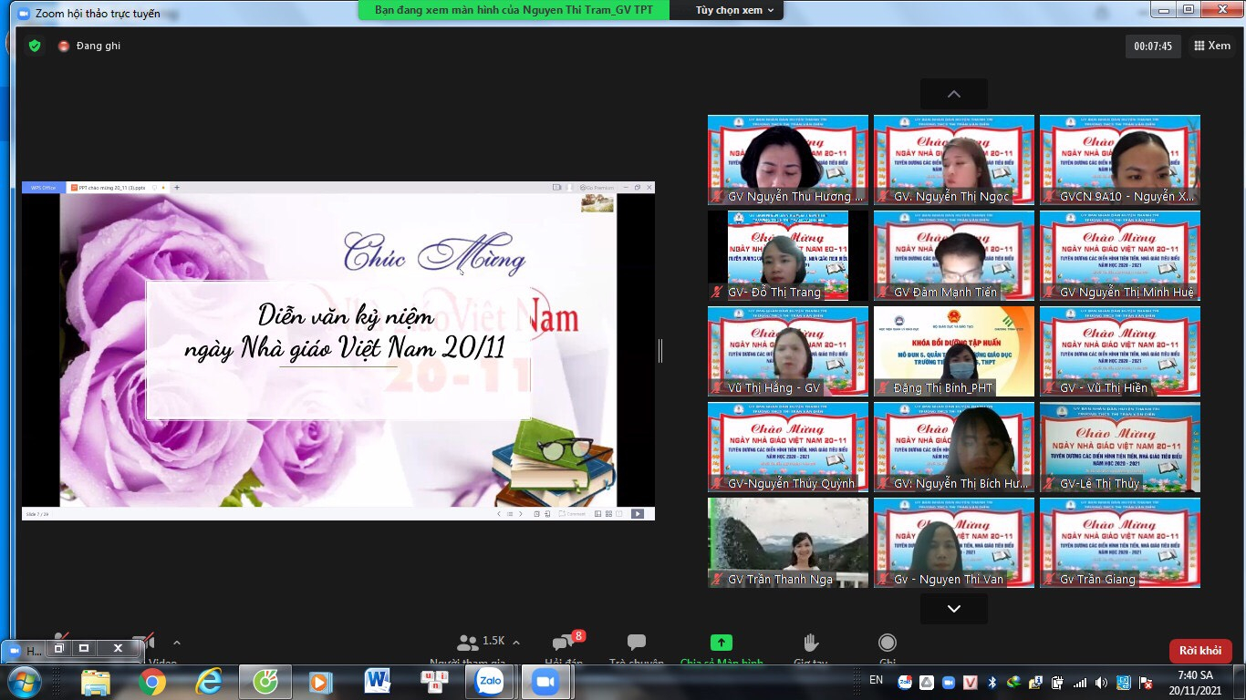
Cùng cảm xúc đó, dù bận rộn nhưng đại diện Ban phụ huynh các lớp vẫn có mặt đông đủ, đại diện Trưởng Ban phụ huynh trường đã phát biểu bày tỏ lòng kính trọng đối với những thầy, cô giáo đáng quý, những người mà xã hội gọi với cái tên thân thiện, trìu mến: “nghệ sỹ tâm hồn” trên bầu trời văn hóa.
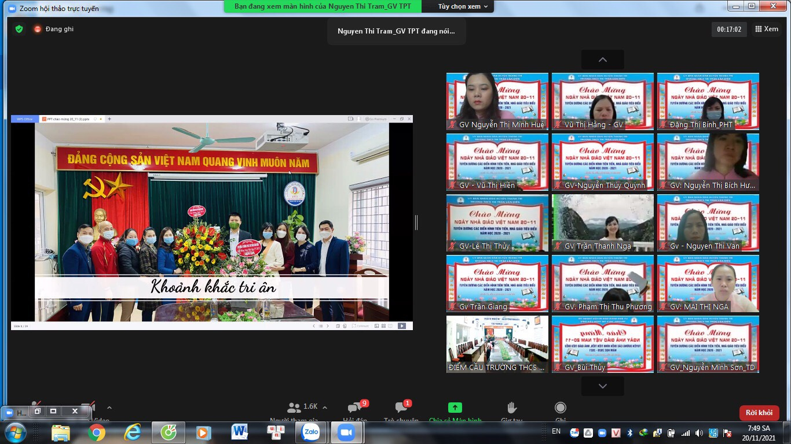
Cũng trong chương trình, Ban tổ chức đã công bố Kết quả thi đua chào mừng ngày 20/11. Em Vũ Phương Uyên đã đại diện học sinh trong nhà trường đọc bài phát biểu tri ân thầy,cô giáo. Đào Thanh Nhàn – học sinh lớp 6A9 đọc lời chúc mừng thầy cô.
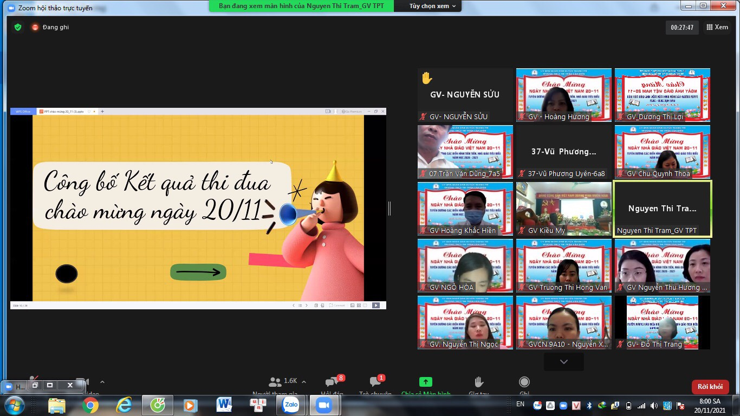
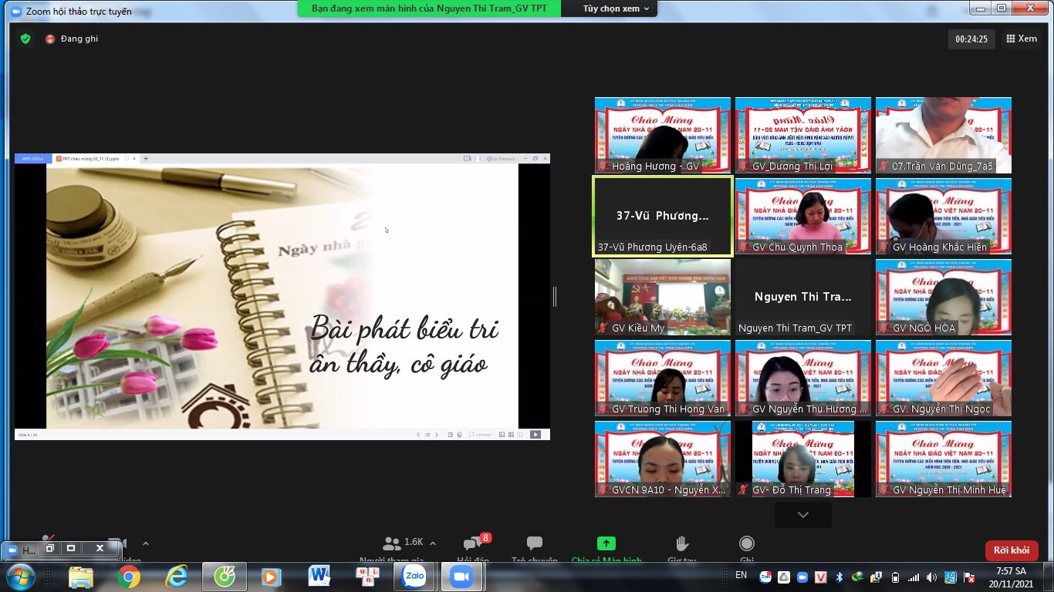
Trong không khí hào hứng của buổi lễ, học sinh trong nhà trường đã gửi đến thầy cô những tiết mục văn nghệ thú vị và ấn tượng.
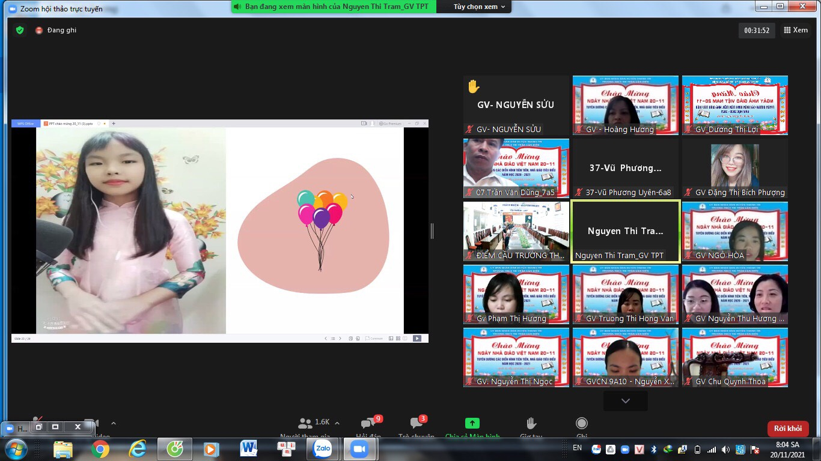
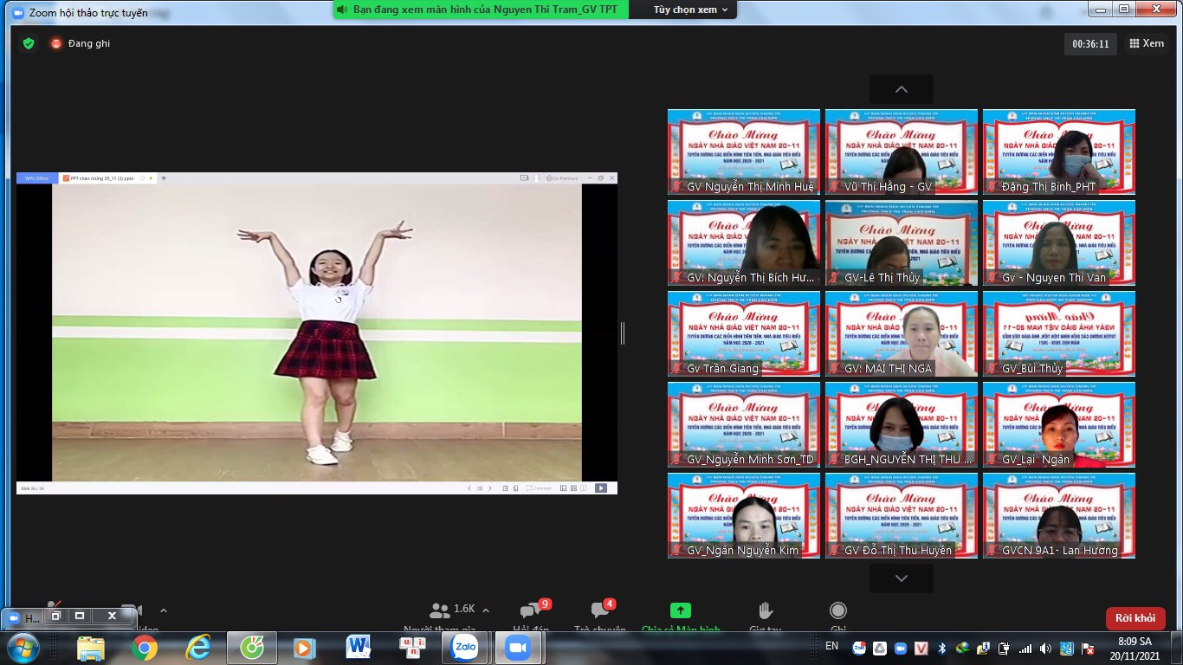
Đến với chương trình, các em học sinh còn được tham gia tọa đàm theo chủ đề “Lòng biết ơn” với sự dẫn dắt của Tiến sĩ Tâm lí Hoàng Thị Quỳnh Lan. Trong hoạt động này, học sinh không chỉ hiểu rõ mình hơn mà còn hình thành những nhận thức, cái nhìn đúng đắn về cuộc sống. Các em biết được rằng đại dịch Covid là hại nhưng cũng có những mặt lợi, các em hiểu thế nào là biết ơn, vì sao cần phải biết ơn và làm gì để bày tỏ lòng biết ơn. Hoạt động này vô cùng ý nghĩa, tạo được hứng thú cho học sinh, các em hăng hái tham gia và bày tỏ suy nghĩ của mình. Từ đây, trong mỗi các em sẽ hình thành những tình cảm, cách nhìn nhận tích cực, tạo tiền đề để các em trở thành những người công dân tốt, có ích cho cộng đồng, xã hội.
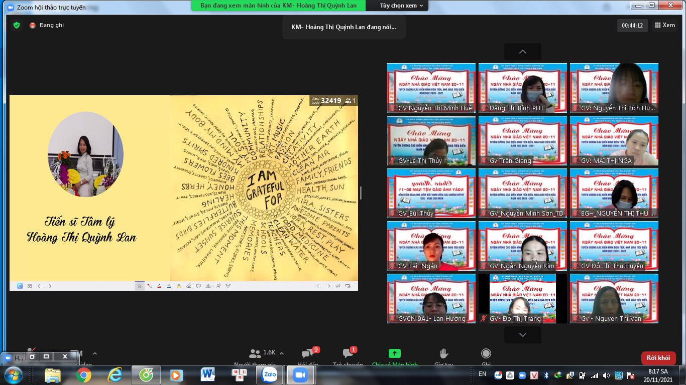
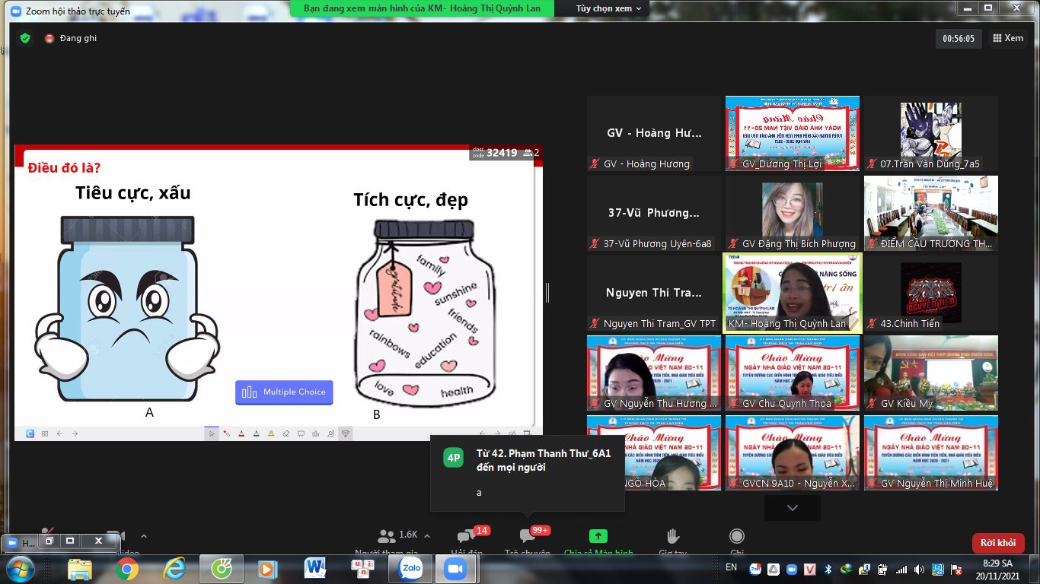
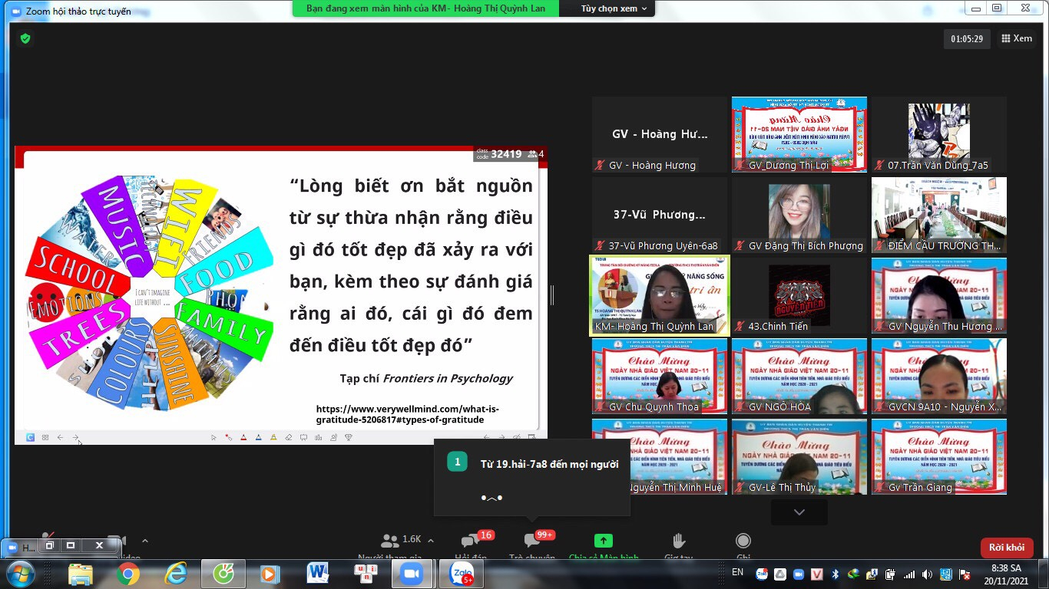
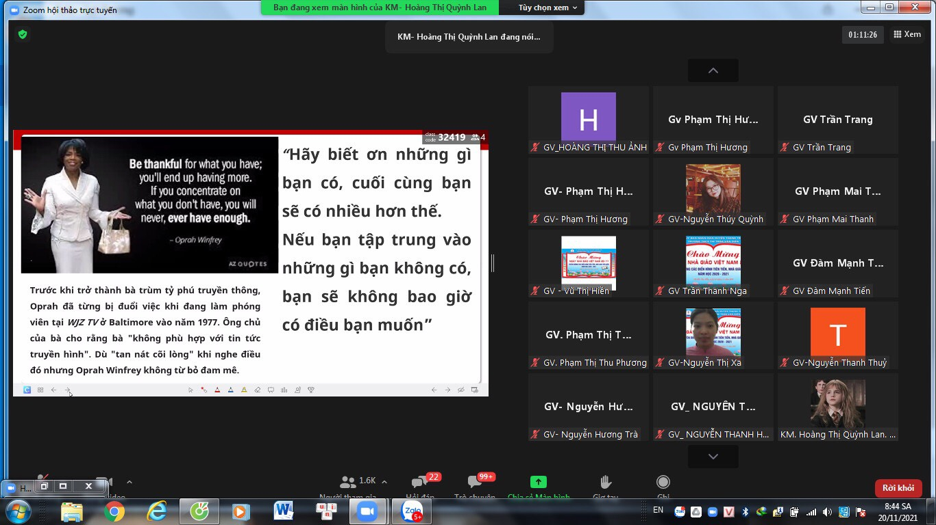
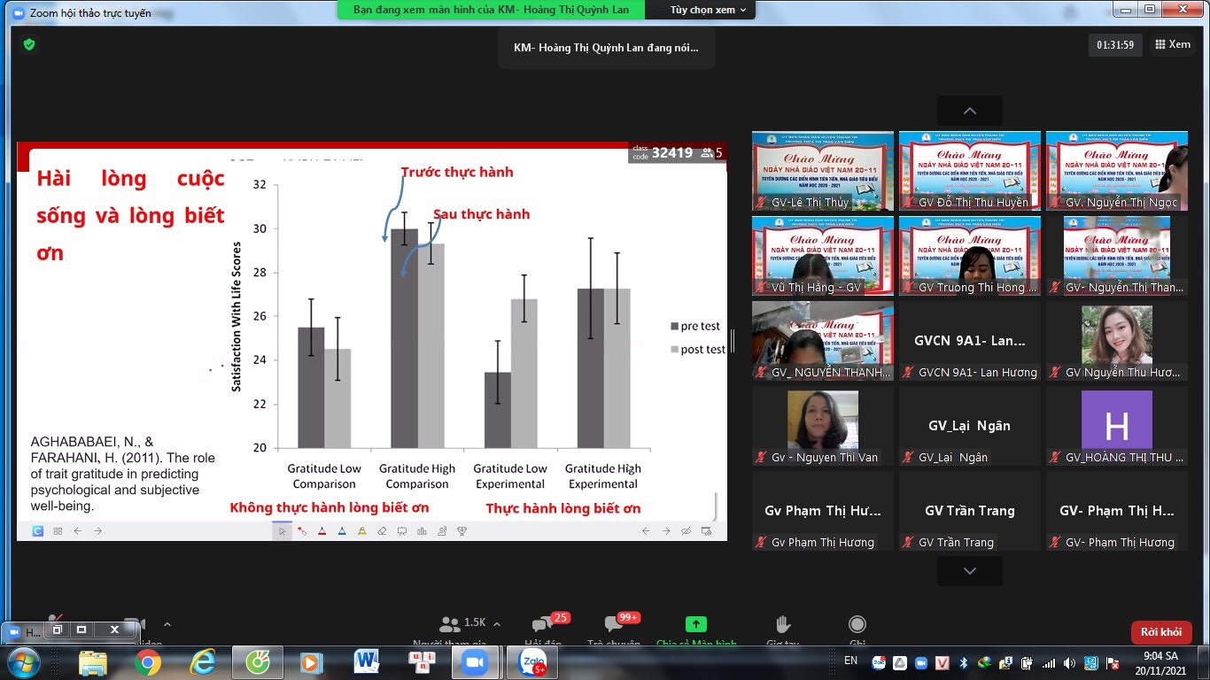
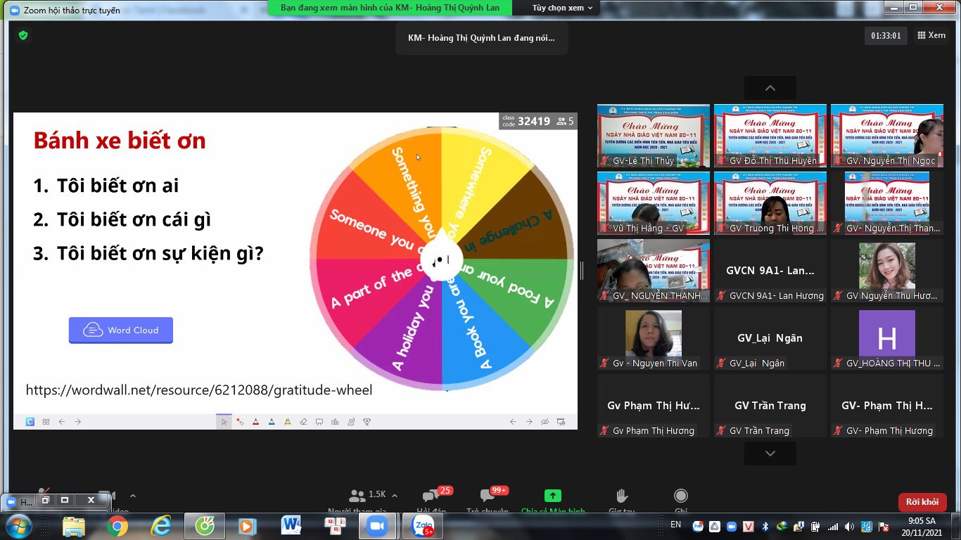
Hoạt động 2: Tuyên dương các điển hình tiên tiến, nhà giáo tiêu biểu năm học 2020-2021, gặp mặt các thế hệ nhà giáo trong trường

Đến tham dự chương trình còn có những thầy cô là cựu cán bộ, cựu giáo viên nhân viên trong nhà trường. Tại chương trình, mọi người cùng nhau ôn lại truyền thống ngày Nhà giáo Việt Nam, truyền thống dạy và học của các thế hệ giáo viên, học sinh Nhà trường. Các thế hệ thầy cô giáo đã vì trò mà tận tâm, không quản ngại gian khó, gắn bó và yêu nghề. Để rồi, từ mái trường THCS Thị trấn Văn Điển đã có lớp lớp thế hệ học sinh trưởng thành, vươn cánh bay xa trên khắp mọi miền tổ quốc… Những câu chuyện về ngôi trường cũ, về phòng Đội còn sơ sài trong những năm tháng khó khăn, những kỉ niệm xa xưa với người đồng nghiệp cũ, người thầy/người cô cũ được nhắc lại trong sự bồi hồi, xúc động. Đồng thời ghi nhận, biểu dương những thành tích, đóng góp mà thầy và trò trường THCS Thị trấn Văn Điển đã đạt được trong năm học vừa qua. Nhân dịp này nhà trường đã khen tặng các tập thể và cá nhân đạt thành tích xuất sắc trong các phong trào thi đua năm học 2020 – 2021. Đan xen là những tiết mục văn nghệ đến từ thầy cô trong nhà trường. Chương trình diễn ra trong không khí đầm ấm, vui vẻ với nhiều tiếng cười, hạnh phúc. Tổng kết lại chương trình, Hiệu trưởng nhà trường – đồng chí Trương Thị Quý Hoa đã thay mặt BGH chân thành cảm ơn sự nỗ lực, tấm lòng và tinh thần nhiệt huyết với nghề, với nhà trường của cácthầy, cô giáo; đã đóng góp một phần không nhỏ cho sự phát triển của nhà trường suốt thời gian qua.
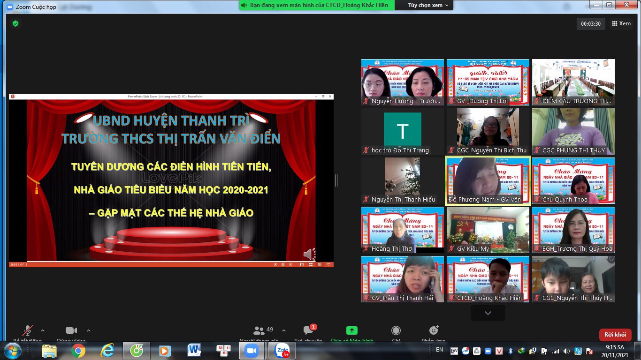
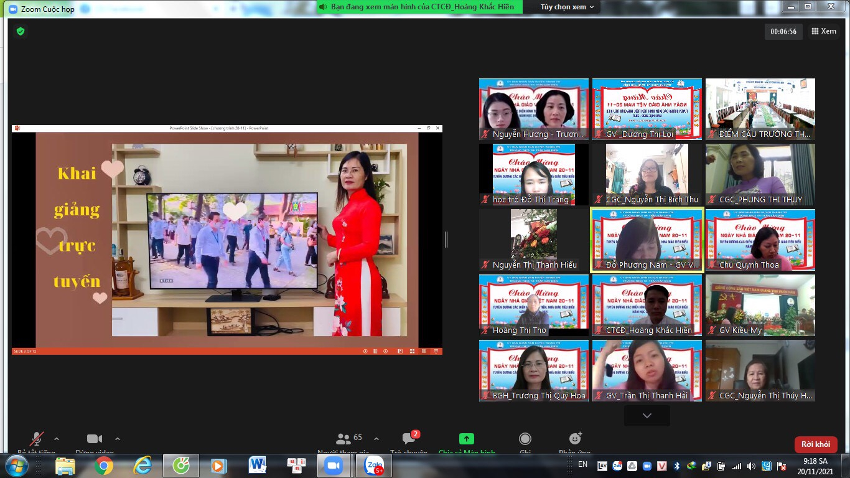
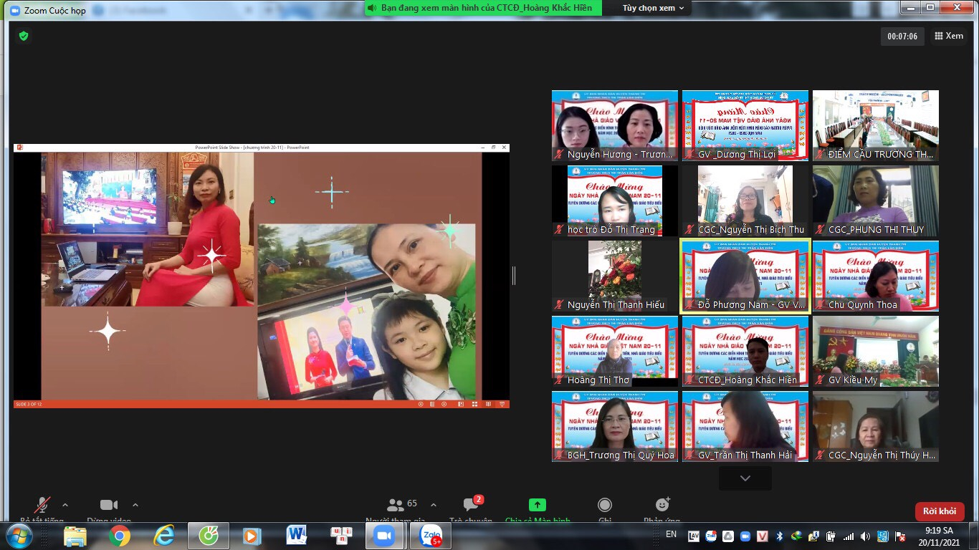
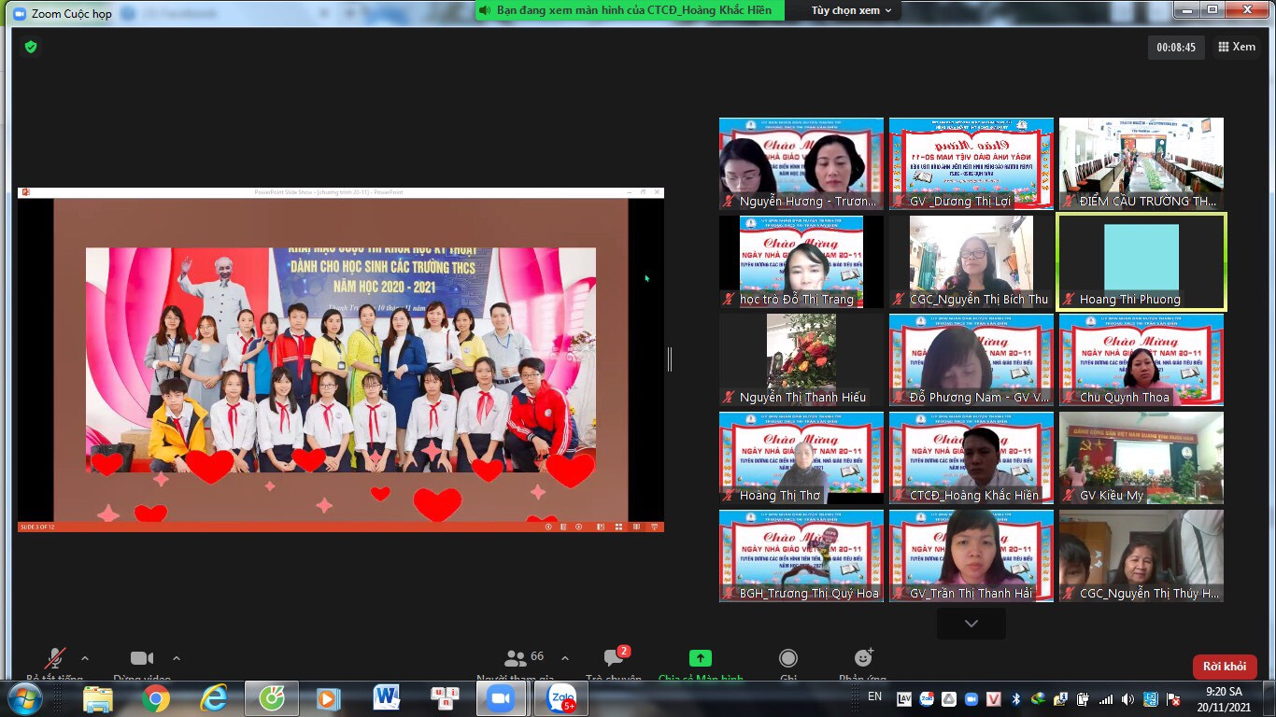
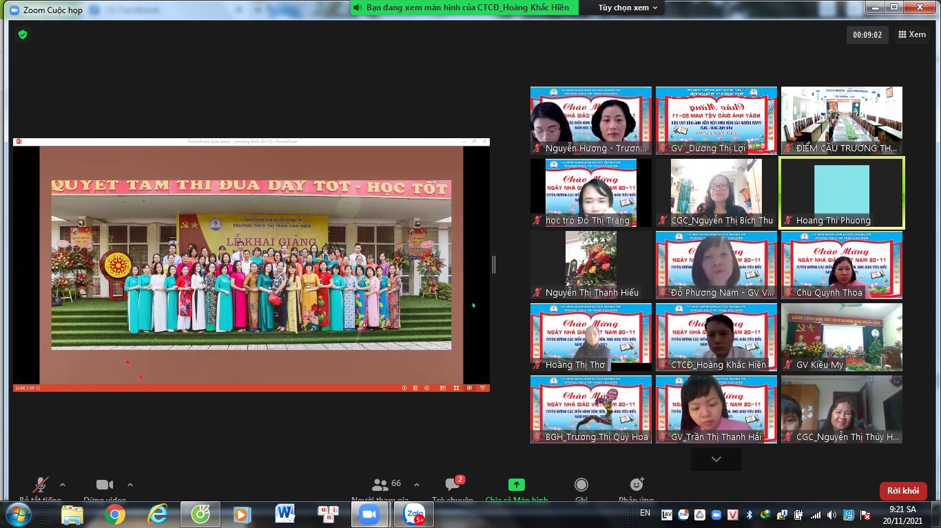
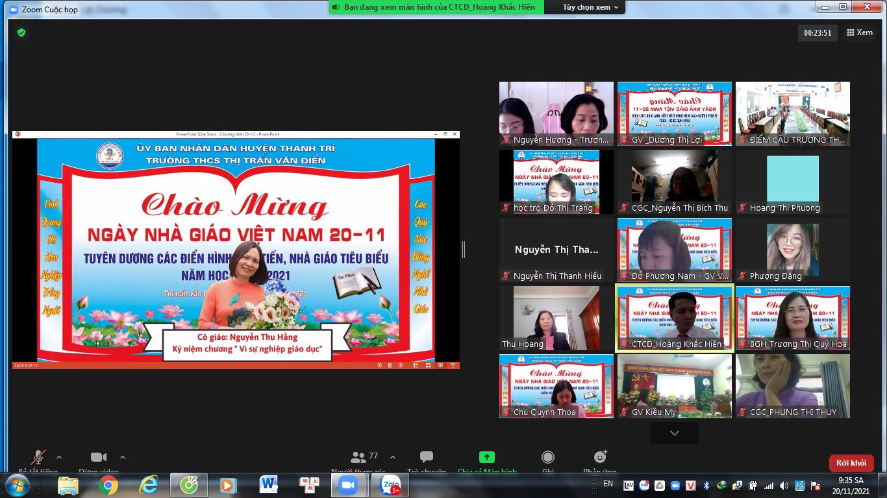
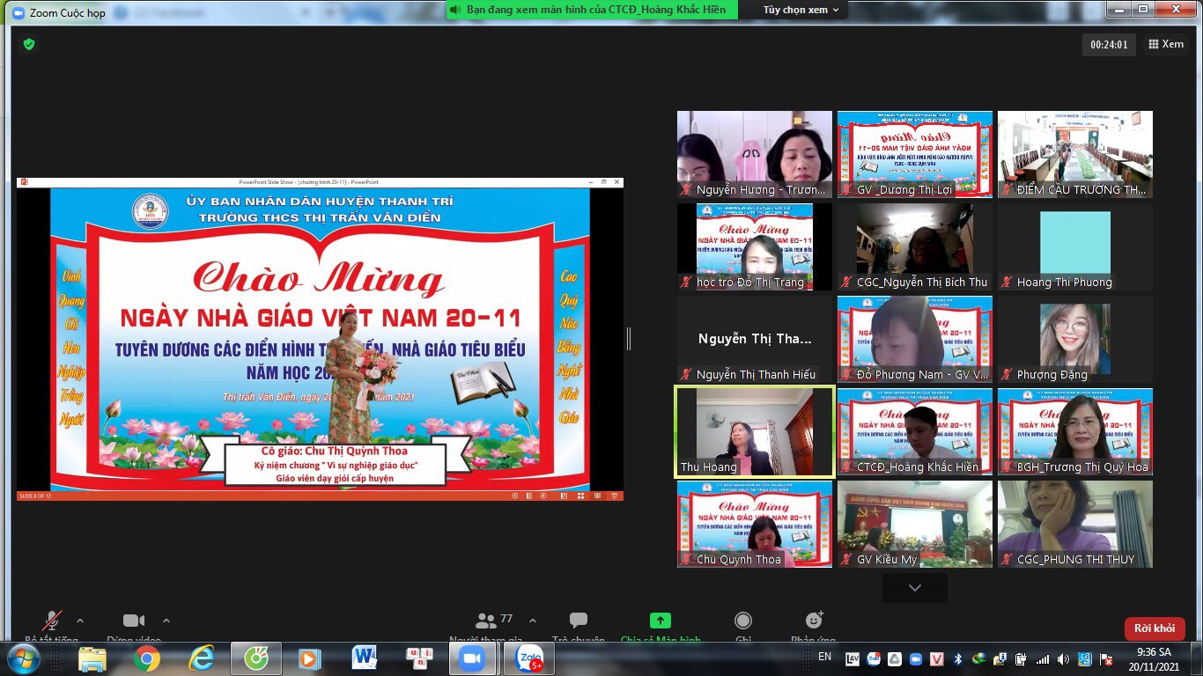
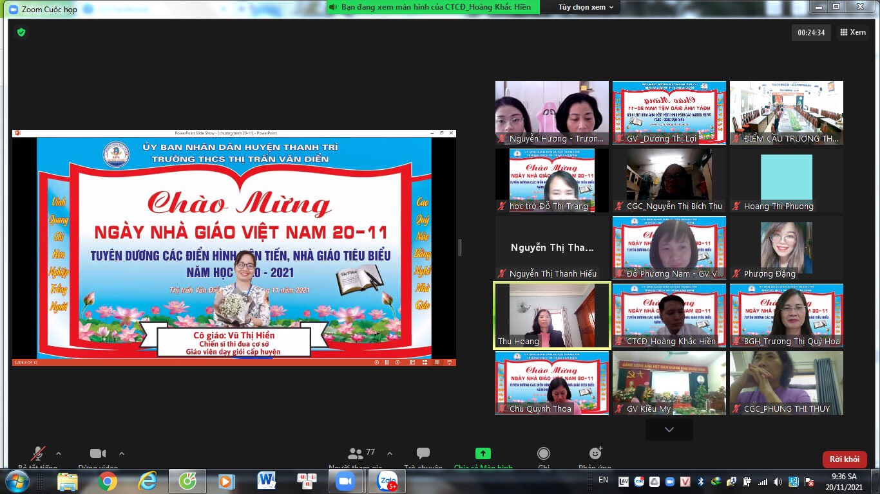

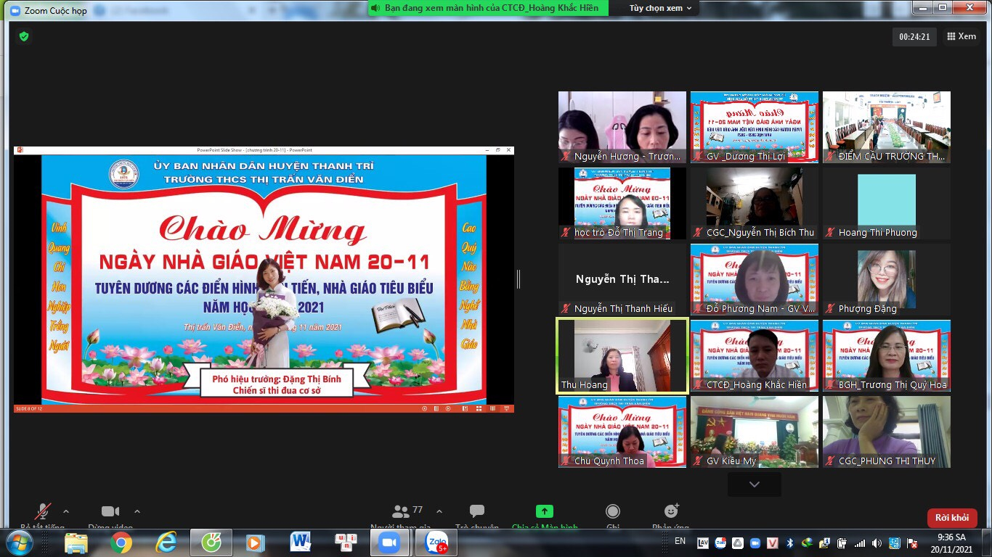
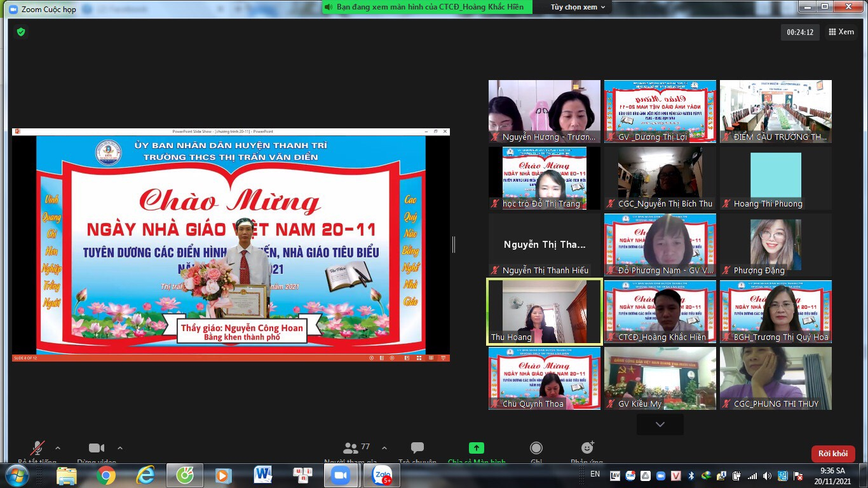
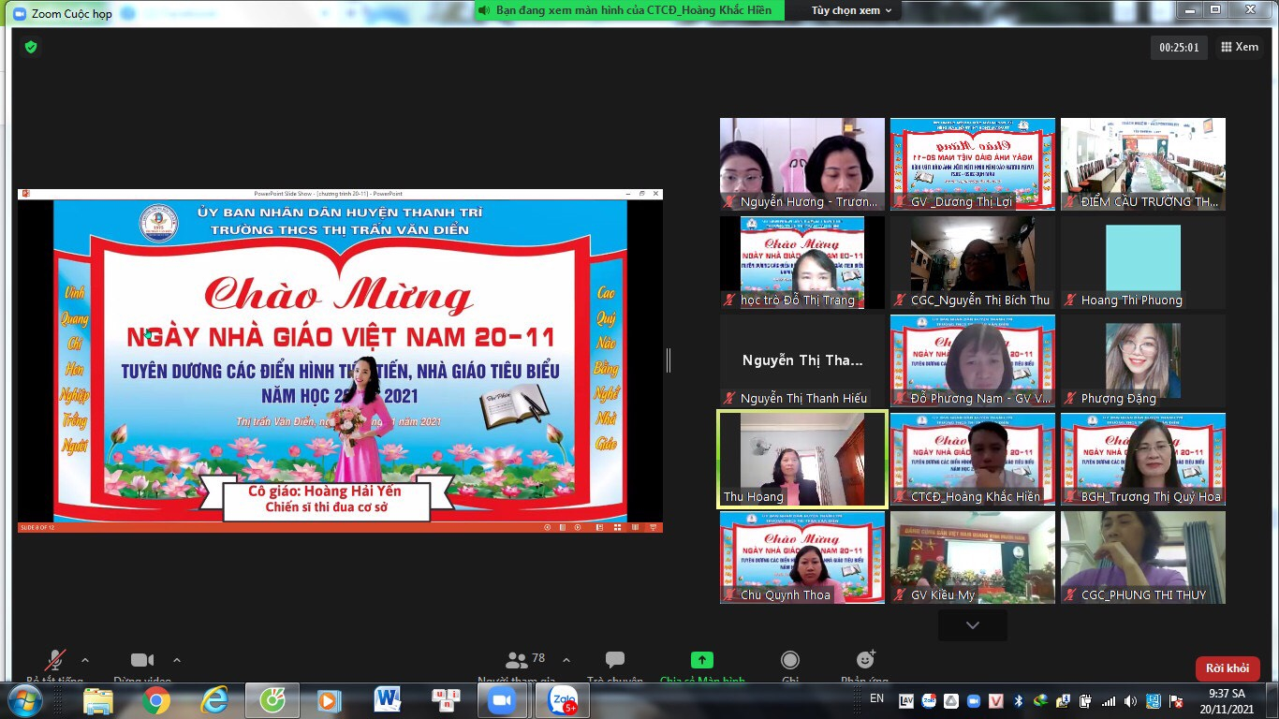
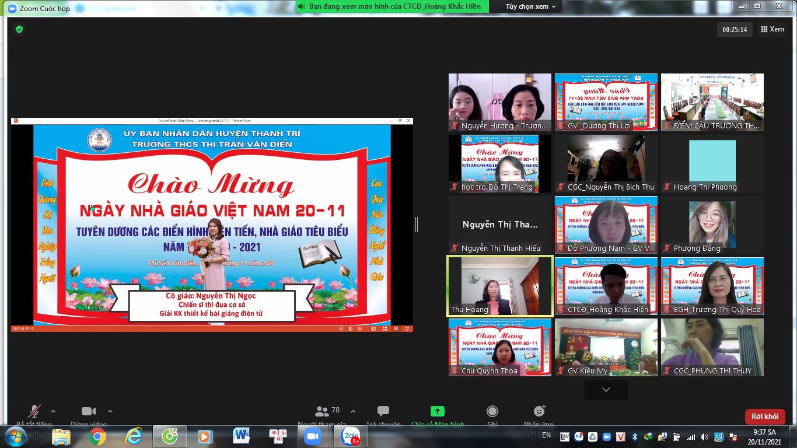
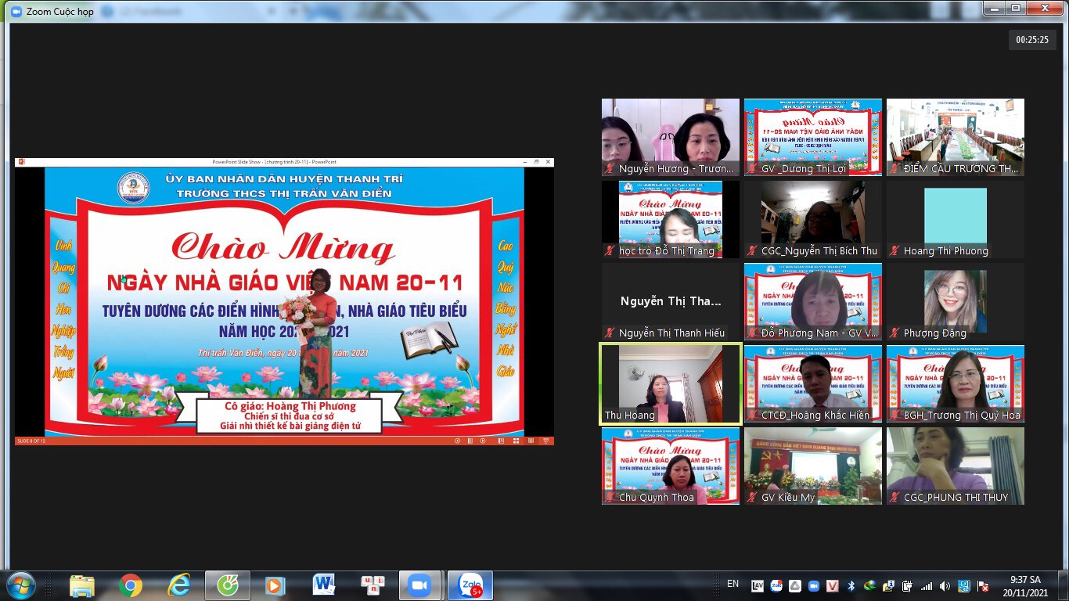
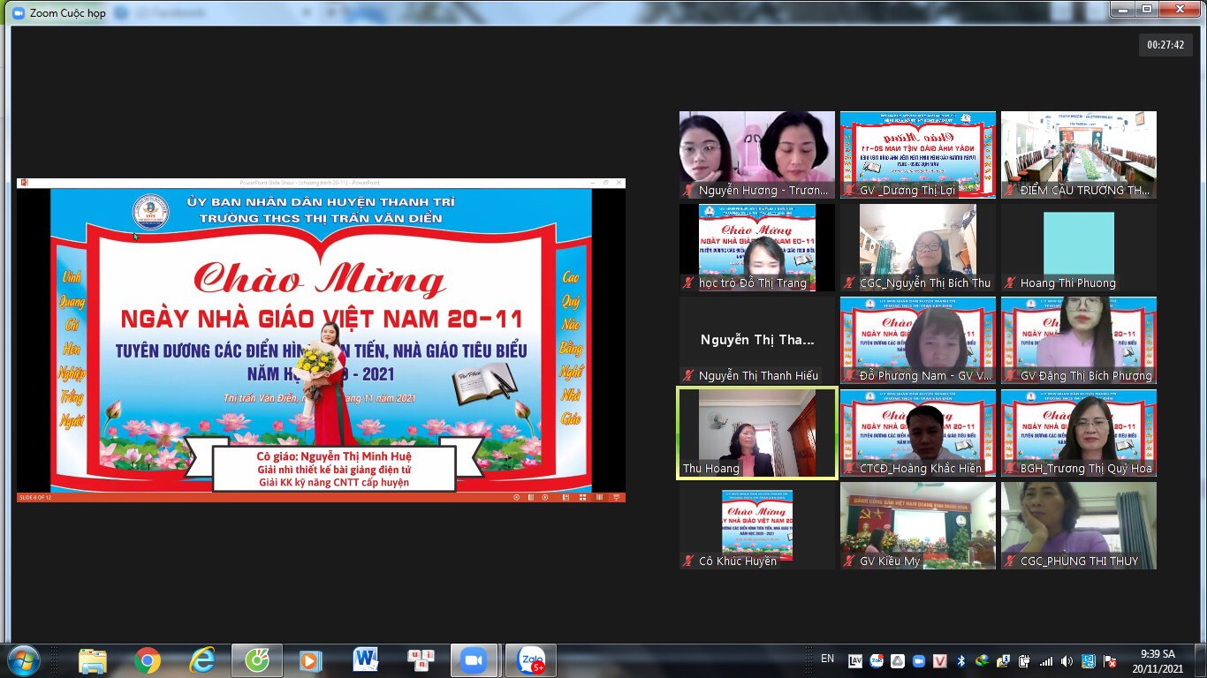
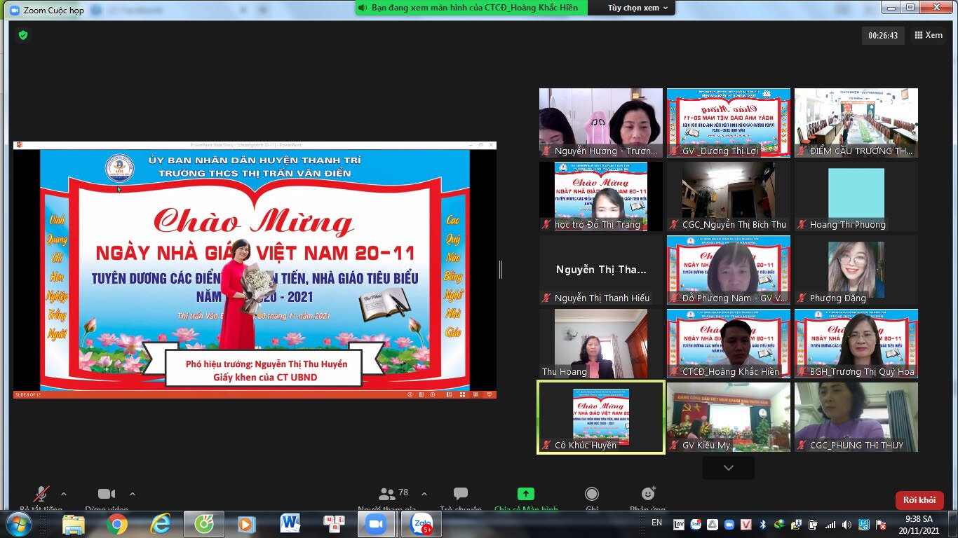
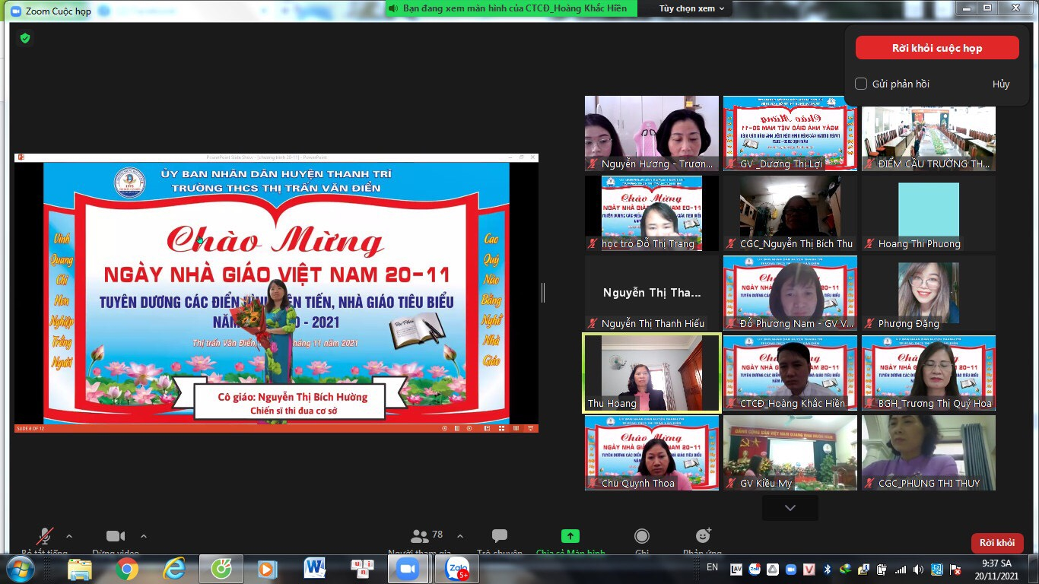
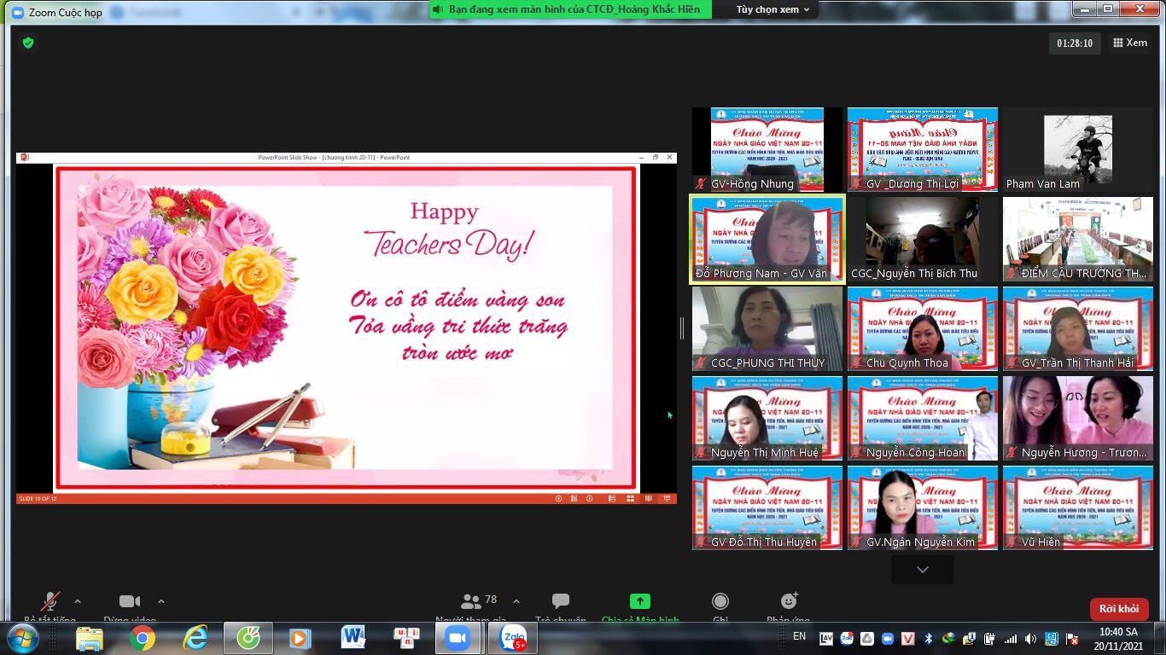
(Ảnh chụp màn hình)
Chuỗi hoạt động chào mừng kỷ niệm 39 năm ngày Nhà giáo Việt Nam 20/11 được tổ chức thành công về nhiều mặt, để lại nhiều dấu ấn. Một mùa 20/11 nữa lại về, kính chúc các thầy giáo, cô giáo dồi dào sức khỏe, hạnh phúc, vững niềm tin, chắc tinh thần trong sự nghiệp trồng người mà cuộc đời đã vinh tặng.
“Có một nghề bụi phấn bám đầy tay
Người ta bảo đó là nghề trong sạch nhất
Có một nghề không trồng cây vào đất
Mà mang lại cho Đời đầy trái ngọt hoa tươi”!
(Có một nghề như thế - Đinh Văn Nhã)
Thực hiện: Nguyễn Thúy Quỳnh

